

Mariana Guerra de Almeida

Suavização do Consumo através de Políticas de Estabilização

Trabalho de Projeto de Mestrado em Economia, na especialidade de Economia Financeira, apresentada à Faculdade de Economia da Universidade de Coimbra para obtenção do grau de Mestre

Coimbra, 2015

Orientador Dr. João Alberto Sousa Andrade

**Agradecimentos**

Aos meus pais.

**Resumo**

A suavização do consumo é um conceito utilizado para designar o desejo das famílias de ter um padrão regular de consumo ao longo da sua vida. Estas procuram reduzir as variações no consumo causadas pelas alterações do seu rendimento. Assim, ainda que exista um choque negativo, transitório ou permanente, no rendimento de uma família, esta deve ter a capacidade de não alterar os seus níveis de consumo.

Desta forma, existem vários canais que provocam esse alisamento no rendimento e no consumo – Rendimento Líquidos do Exterior, Depreciação de Capital, Transferências Correntes e Poupança. Ainda que não seja possível alcançar a suavização total de um choque, é sempre importante descobrir que impacto tem cada uma destas rubricas. A rubrica com mais importância é a Poupança que alcança quase 60% da suavização dos choques em países da UE no período 2008-2014 e 62% para os países da OCDE no mesmo período.

Depois, ir-se-á estudar a capacidade dos instrumentos do Governo em contribuir para esse alisamento do consumo. O instrumento com maior papel são as transferências que suavizam 27% e 29% dos choques para os países da UE e da OCDE, respetivamente, no período 2008-2014.

**Palavras-Chave:** Política Orçamental, Estabilização, Consumo, Rendimento, Suavização

**Classificação JEL:** C33, E01, E62, E63

**Abstract**

Consumption smoothing is a concept used to describe the regular pattern of the family’s consumption throughout their life. These seek to reduce the variations in consumption caused by changes of their income. Thus, although there is a negative shock, transient or permanent, the income of a family, it must have the ability to not change their levels of consumption.

Thus there are several channels that cause this smoothing in income and consumption - Factor Income, Capital Depreciation, International Transfers and Savings. Although it is not possible to achieve total smoothing a shock, it is always important to find out what impact has each of these headings. The caption with more importance is the savings reaching almost 60% of smoothing of shocks in EU countries in 2008-2014 and 62% for the OECD countries in the meantime.

Then, we will be to study the ability of the Government’s instruments to contribute to this consumption smoothing. The instrument with greater role are transfers that smooth 27% and 29% of shocks to the countries of EU and OECD, respectively, in 2008-2014.

**Keywords:** Fiscal Policy, Stabilization, consumption, income, Smoothing

**JEL Classification:** C33, E01, E62, E63

**Lista de Acrónimos e Siglas**

**AMECO** – Annual Macro-Economic Database

**C** – Consumo Privado

**DC** – Depreciação de Capital

**DG** – Défice Governamental

**EUA** – Estados Unidos da América

**G** – Consumo Público

**OCDE** – Organização para a Cooperação e Desenvolvimento Económico

**PIB** – Produto Interno Bruto

**PNB** – Produto Nacional Bruto

**RLE** – Rendimentos Líquidos do Exterior

**RN** – Rendimento Nacional

**RND** – Rendimento Nacional Disponível

**TC** – Transferências Correntes

**UE** – União Europeia

**Índice**

1. **Introdução** ……………………………………………………………… **1**
2. **Políticas de Estabilização**  ……………………………………………….… **3**
   1. Visão Clássica ………………………………………………………….. 4
   2. Teoria Keynesiana ………………………………………………………. 4
3. **Suavização do Rendimento e do Consumo** ……………………………............. **6**
   1. Canais de Suavização do Rendimento e do Consumo ………………………. 7
   2. Instrumentos do Governo como Suavizadores do Consumo ………………… 7
   3. Canais como Suavizadores do Consumo …………………………………… 8
4. **Análise à Suavização do Consumo** ………………………………………….  **9**
5. **Metodologia** ………………………….………………………………………  **13**
6. **Análise de Resultados** ………………………………………………………..  **16**
7. **Conclusões** …………………………………………………………………….. **22**
8. **Bibliografia** …….…………………………………………………………….. **24**
9. **Anexos** ………..……………………………………………………………….  **26**
10. **Introdução**

A suavização do consumo é um conceito utilizado para designar o desejo das famílias de ter um padrão regular de consumo ao longo da sua vida. Para tal, procuram reduzir as variações no consumo causadas pelas alterações do seu rendimento. Assim, ainda que exista um choque transitório, negativo ou positivo, no rendimento de uma família, esta deve ter a capacidade de não alterar os seus níveis de consumo.

Este tema é de extrema importância dado que se for possível ter uma noção de que forma se deve atuar no sentido de suavizar o consumo das famílias, estaremos perante uma grande ferramenta no que toca à estabilização da economia. Isto porque se as famílias mantiverem um consumo constante, pouco ou nada influenciado pelos choques no PIB, é possível alcançar uma economia mais estável e com um maior nível de bem-estar.

Desta forma, poderão existir bastantes benefícios para a aplicação das políticas de estabilização se esta suavização se verificar. A política de estabilização passa pelo uso das políticas monetária e orçamental de forma a influenciar a procura agregada. Assim, a estabilização tem como principal objetivo a minimização das perdas de bem-estar social associadas à volatilidade do PIB e da inflação.

A instabilidade do output e as variações do rendimento real a ela associadas proporcionam uma perda de bem-estar nos consumidores avessos ao risco, àqueles que preferem a suavização do consumo. Os problemas de risco moral e de seleção adversa fazem com que os consumidores não se protejam contra estes choques através de um seguro privado. Durante as recessões há demasiadas restrições ao crédito o que impede esses mesmos consumidores de evitarem as perdas sofridas por choques que os possam afetar através do acesso ao crédito.

Verificando-se a suavização do produto, é possível reduzir as flutuações no rendimento das famílias e no consumo destas e reduzir as dificuldades derivadas dos problemas apresentados anteriormente.

Para atenuar o tal choque é necessário que o agregado familiar compense essa redução de rendimento através, por exemplo, da solicitação de um crédito ou da utilização das suas poupanças. Se os mercados existentes fossem perfeitos (sem restrições de crédito e sem informação assimétrica), o consumo seria totalmente suavizado e o risco completamente partilhado. Uma vez que tal não é possível, procuram-se outras maneiras para tentar reduzir os efeitos provocados no consumo e no rendimento familiar. Este alisamento do rendimento e do consumo pode ser provocado pelos Rendimentos Líquidos do Exterior, pela Depreciação do Capital, pelas Transferências Correntes e pelas Poupanças.

A suavização do consumo das famílias é uma predição dos modelos do ciclo de vida – rendimento permanente, teorias da autoria de Modigliani e Ando (1963) e Friedman (1957), respetivamente. Ao ter em conta os rendimentos esperados assim como a utilidade derivada do seu consumo ao longo da vida esta teoria conduz ao estudo da capacidade de as famílias em suavizarem o seu consumo ao longo do tempo, Cochrane (1991). No entanto, este alisamento pode ser o resultado de políticas económicas de estabilização (Arreaza, 1998) e não o resultado natural do comportamento dos consumidores.

O Estado tem a capacidade de suavizar os impactos sofridos pelo rendimento e consumo das famílias. Este pode realizar esse alisamento através da utilização dos seus instrumentos governamentais, tais como o consumo, os impostos, diretos e indiretos, os subsídios ou as transferências.

Através da política orçamental, o Governo tenta manter a estabilidade económica, amortecendo as flutuações do PIB resultantes de choques permanentes ou transitórios, levando assim a uma economia com crescimento sustentado. Deste modo, com políticas expansionistas ou restritivas, tenta atenuar as oscilações no consumo agregado, para que a economia não seja totalmente afetada por esses choques adversos.

Dado que nos encontramos no período pós-crise da dívida soberana, é ainda mais importante encontrar formas de maximizar os benefícios derivados da utilização dos instrumentos governamentais. Assim, com o estudo que se segue, tentar-se-á descobrir que instrumentos têm impactos positivos nesta fase de desvios negativos do produto (e do consumo) e qual o nível de suavização que cada um deles pode alcançar. Com este estudo, pretende-se perceber se os instrumentos governamentais poderão ter impacto na suavização do consumo e, destes, quais terão um papel mais importante. Sendo certo que, em geral, os efeitos de transmissão irão das medidas de política ao PIB e deste ao consumo.

Se tal suavização se confirmar, estaremos a provar de forma empírica que a teoria do ciclo de vida – rendimento permanente pode ela própria ser confirmada de forma ilusória ao verificar-se a suavização do consumo em resultado da ação de políticas. Estamos assim a querer distinguir empiricamente teorias distintas cujas predições empíricas são idênticas, o problema que Thomas Sargent (1995) designou por “*observational equivalence*”.

Tal como em Arreaza (1998) o nosso estudo empírico utilizará dados em painel. Os dados constam da base da AMECO, referentes a países da OCDE e da EU, somando um total de 26 países, e para o período 1995-2014.

Os modelos propostos basear-se-ão na relação entre o PIB de cada um dos países e o Produto Nacional Bruto (PNB), Rendimento Nacional (RN), Rendimento Nacional Disponível (RND), o Consumo Privado e o Consumo Publico (C+G). Note-se que todos estão em valores *per capita*. Depois, a partir daqui, ir-se-á decompor a equação de forma a poder avaliar a suavização do consumo através dos instrumentos do Governo.

1. **Políticas de Estabilização**

A instabilidade do output e as variações do rendimento real a ela associadas proporcionam uma perda de bem-estar nos consumidores avessos ao risco, àqueles que preferem a suavização do consumo.

A estabilização vem em resposta a estas flutuações no PIB provocadas por choques, sejam eles positivos ou negativos. É possível enfrentar estes problemas com políticas económicas que tenham como objetivo a estabilidade e o crescimento económicos, também conhecidas por políticas de estabilização.

A política de estabilização passa pelo uso das políticas monetária e orçamental de forma a influenciar a procura agregada. Assim, a estabilização tem como principal objetivo a minimização das perdas de bem-estar social associadas à volatilidade do PIB e da inflação.

As perdas de rendimento que provêm das recessões forçam os indivíduos a reduzir o seu consumo. Essas reduções provocam uma perda de bem-estar para esses agentes económicos que não é totalmente compensada pelos ganhos de bem-estar quando existirem aumentos de consumo numa expansão da economia. Esta perda não é compensada no caso de uma expansão da economia devido à diminuição da utilidade marginal do consumo. Isto é, os consumidores dão mais importância ao impacto negativo que tem a redução do consumo durante uma recessão do que ao aumento do mesmo em alturas positivas da economia.

Caso as políticas tenham um efeito estabilizador do consumo ou do rendimento, existiram sempre ganhos porque os consumidores dão mais preferência a essa estabilização de padrões. Tenha-se em conta que também não é consensual que existam benefícios para o bem-estar com as políticas de estabilização pois, segundo Lucas (1987), nem sempre existem ganhos no bem-estar social com a suavização do consumo. Logo, se em presença de um choque negativo, o Governo tiver a capacidade de responder com o aumento dos instrumentos governamentais, que são canais de transmissão das políticas de estabilização, então temos aqui um aumento de bem-estar.

Existem variadíssimas restrições que provocam a impossibilidade de proteção contra estes choques por parte dos agentes económicos. Os problemas de risco moral e de seleção adversa fazem com que os consumidores não se protejam contra estes choques através de um seguro e, durante as recessões, há demasiadas restrições ao crédito o que impede esses mesmos consumidores a evitarem as perdas sofridas pelo choque através do acesso ao crédito. Mais à frente, estes problemas voltarão a ser referidos.

Assim, é necessário encontrar alternativas para a suavização dos choques, de forma a obter uma maior estabilização da economia. No entanto, estas alternativas não foram consensuais ao longo dos tempos, existindo várias visões, tanto clássicas como keynesianas, que pareciam dar resposta a esta preocupação.

* 1. **Visão Clássica**

Segundo Cabral (1991), após a crise de 1970, muitos economistas acreditavam que as recessões e expansões eram uma resposta da economia em ponto ótimo aos choques exógenos provocados na mesma. Para estes economistas, os choques à produtividade são os principais geradores dos ciclos da economia e estes choques eram causados por fatores exógenos como alterações tecnológicas, climatéricas ou até mesmo nas preferências. Numa economia como esta, o ótimo de *Pareto* predomina sempre e, por isso, mesmo que a economia entre num período de recessão, os decisores políticos não tem como evitar que isso aconteça ou não têm como ajudar a economia a recuperar porque a economia está sempre a utilizar os recursos existentes da forma mais eficiente.

Segundo estes clássicos, existe perfeita flexibilidade do sistema de preços e salários. Ou seja, na economia existiam mecanismos capazes de anular as flutuações económicas fazendo com que a economia voltasse ao equilíbrio perfeito. Logo, não existe qualquer necessidade de intervenção do Estado na economia.

* 1. **Teoria Keynesiana**

Aquando a crise de 1929, a teoria clássica deixou de ter capacidade de explicar os acontecimentos sucedidos com a expansão desse problema pelo mundo e muito menos estava capaz de fornecer soluções.

Keynes defendeu ideias radicalmente diferentes às clássicas. Para este, as teorias expansionistas eram extremamente importantes pois as aplicações das políticas de realização de grandes obras públicas iriam transferir rendimentos para os agentes económicos que seguidamente se iriam transformar em procura agregada, estimulando a produção e o emprego.

Segundo a teoria Keynesiana, a economia não opera na sua capacidade máxima de produção e de emprego e, por isso, o aumento da produção pode ocorrer sem que haja um aumento no nível de preços.

O equilíbrio orçamental, ainda que tão importante e desejado pelos clássicos, foi abandonado por Keynes e keynesianos. Hoje, é reconhecida a importância de défices em certa situações de desequilíbrios macroeconómicos. É também hoje sabido de forma clara que a própria definição de défice deve merecer reflexão, como referido por Shaviro (1997), que aponta para o facto de, muitas vezes, se apresentarem formas de mensuração do défice que ignoram pontos importantes do seu efeito. A crise do sub-prime obrigou-nos a olhar para a política orçamental com uma atitude mais pragmática, como evidenciado por Romer (2012) e discutido na conferência “Fiscal Policy and the Crisis: Lessons Learnt and the Way Forward” (2012).

Segundo Sorensen (2010), as políticas de estabilização baseiam-se no facto de os decisores políticos (e, em geral, os consumidores) serem avessos às flutuações no output, no emprego e na inflação e de que as flutuações em torno da tendência de LP são um problema social. A escola keynesiana suporta este facto de a perda de bem-estar durante uma recessão não ser compensada pelos ganhos aquando de uma expansão.

Tudo isto passa pelo facto das flutuações do produto real causarem flutuações no rendimento e no consumo. Dado que a utilidade marginal do consumo diminui aquando o aumento do consumo, os agentes económicos irão dar mais valor a evitar as reduções no nível de consumo do que na obtenção de um grau mais elevado. Assim, estes preferem os padrões de consumo suavizados aos mais desnivelados. Logo, se a política de estabilização conseguir alisar o padrão de consumo através da suavização das flutuações no consumo, existirão ganhos no bem-estar social dos consumidores.

Existem algumas críticas quanto a este primeiro pensamento no sentido em que o consumidor poderá suavizar o seu consumo através dos mercados de capitais. Mas, sabendo que estes mercados não são perfeitos, muitos agentes poderão ter restrições no que toca ao acesso ao crédito. Em particular, durante as recessões, será ainda mais difícil para alguns consumidores conseguir obter crédito. Assim, ainda que exista este mercado para suavizar alguma parte de um choque, continuam a existir benefícios na utilização das políticas de estabilização.

Ainda quanto àquela razão, existe também a possibilidade dos agentes económicos se protegerem em relação às flutuações no produto através da obtenção de seguros. Mas neste caso também existem restrições ao acesso devido aos problemas de funcionamento deste mercado. Uma pessoa que tenha um seguro de desemprego, por exemplo, vai estar sempre despreocupada com o facto de ficar desempregada. Se o valor que der ao lazer for maior do que às interações sociais que obtém através do emprego, então este irá escolher ficar desempregado durante longos períodos de tempo. Este problema aqui apresentado é designado por risco moral e é a principal razão para as empresas privadas de seguros não surgirem para oferecer o seguro de desemprego. Para além disto, existe também o problema de seleção adversa em que é apontado o facto de que quem efetivamente vai escolher assegurar-se são os agentes económicos que têm um grande risco de ficar no desemprego. Se o prémio do seguro for calculado tendo em consideração a média de desempregados num grande grupo, os indivíduos que tenham um grande risco de ficar desempregados têm um grande incentivo a comprar este seguro e os que não tenham um risco assim tão elevado irão preferir não comprar porque irão achar que o prémio é demasiado elevado tendo em conta os benefícios expectáveis. Assim, as seguradoras dificilmente irão criar um seguro assim com medo que apenas os indivíduos com alto risco o queiram. Todos estes problemas provocam uma redução dos seguros que não irão ser suficientes para cobrir o mercado.

Assim, uma política de estabilização devidamente implementada poderá trazer muitos benefícios para os consumidores através da suavização dos padrões de consumo.

1. **Suavização do Rendimento e do Consumo**

A suavização pode ser alcançada através do rendimento ou do consumo das famílias. A suavização do rendimento pode ser alcançada pelas empresas através dos Rendimentos Líquidos do Exterior, da Depreciação do Capital e das Transferências Correntes. Ou seja, quando existe um choque negativo na economia, estes três fatores podem – ou não – contribuir para uma redução nos efeitos do rendimento provocado pelas alterações sofridas pelo PIB. A suavização do consumo, por sua vez, passa pelo desejo das famílias em ter um padrão regular de consumo. Isto é, ainda que se dê um choque negativo no seu rendimento, os agregados mantêm o consumo estável.

A Teoria do Rendimento Permanente de Friedman e o Modelo do Ciclo de Vida de Modigliani concluem que um agente prefere manter estável o seu consumo. Segundo Meghir (2004), “individuals (…) wish to smooth consumption and not let it fluctuate with short run fluctuations in income”. Assim, argumentam que o consumo de um agregado familiar está diretamente ligado com o seu rendimento permanente. Mesmo quando o seu rendimento é atingido por um choque transitório, por exemplo, o consumo não sofre qualquer alteração porque podem ser utilizadas técnicas privadas de suavização.

* 1. **Canais de Suavização do Rendimento e do Consumo**

O Canal de Suavização é um mecanismo através do qual as políticas de estabilização atuam no mercado. Isto é, os estabilizadores automáticos irão ter influência via estes mesmos canais de suavização, sejam eles influenciadores do rendimento ou do consumo. Assim, tendo em vista o objetivo de estabilização, é através destes Canais de Suavização do Rendimento – Rendimentos Líquidos do Exterior, Depreciação do Capital e Transferências Correntes[1] – e do Canal de Suavização do Consumo – Poupança1 – que são transmitidas as políticas económicas com objetivo de reduzir as flutuações do produto.

Estes mecanismos de transmissão funcionam com base nas suas próprias flutuações. Isto é, as flutuações dos canais são esses estabilizadores automáticos que irão suavizar as flutuações do produto. Assim, se os canais e o produto flutuarem em sentido inverso – quando há um choque positivo no produto, há uma redução do canal e vice-versa – contrariam os impactos da economia e reduzem as oscilações do consumo e do rendimento.

* 1. **Instrumentos do Governo como Suavizadores do Consumo**

A política orçamental é um dos instrumentos mais poderosos à disposição do Governo e das autoridades para a intervenção na economia. Nesta vertente da política económica, o Estado pode atuar através das suas receitas e despesas para atingir os objetivos de suavização das flutuações associadas aos ciclos económicos e de manutenção de um nível adequado de crescimento, sem desemprego ou inflação relevantes.

A atuação do Governo dá-se principalmente através dos mecanismos automáticos de estabilização, cujo funcionamento não depende de quaisquer decisões diretas mas sim como consequência das expansões ou recessões da economia.

Assim, no caso de uma economia entrar em recessão, a diminuição do rendimento das famílias a ela associada estará também consequentemente relacionada com uma redução do montante de impostos que cada família terá de pagar. Da mesma forma, uma expansão inflacionista da economia é suavizada pelo aumento da carga fiscal.

Em suma, o aumento automático das receitas fiscais em períodos de inflação e a sua diminuição também automática em períodos de recessão contribui por vezes decisivamente para a moderação do consumo das famílias e estabilidade da economia.

O papel dos subsídios de desemprego e outras transferências sociais do Estado para os particulares, como estabilizadores automáticos, deriva do facto de se adaptarem automaticamente às mudanças na envolvente macroeconómica. Assim, no caso de uma recessão, o aumento do desemprego a ela associado implica automaticamente o aumento dos subsídios de desemprego que, por sua vez, se assumem desde logo como meio de manter ou amenizar a diminuição do rendimento dos agentes, limitando o impacto da referida recessão. Mais uma vez, este processo não depende de tomadas de decisão diretas e localizadas de decisores políticos, verificando-se de forma imediata e automática.

* 1. **Canais como suavizadores do Rendimento e do Consumo**

Quando existe um choque no PIB, os canais de suavização encobrem esse choque na variável sobre a qual têm efeitos. Isto é, começando pelos Rendimentos Líquidos do Exterior, estes terão um efeito suavizador no Produto Nacional Bruto se este não sofrer o choque total que é sofrido pelo PIB.

$$PNB=PIB+RLE$$

Quando o PIB sofrer um choque negativo, o valor deste irá reduzir-se num dado montante. Se, por consequência, o valor do PNB reduzir na mesma quantidade, então o canal de suavização RLE não estará a ter qualquer efeito. Caso contrário, se o valor do PNB não sofrer o mesmo choque suportado pelo PIB, então os RLE tiveram um efeito suavizador. Em teoria, é possível que este canal suavize totalmente o choque, não sendo necessário continuar o processo.

Caso esse caso não se verifique, de seguida, existe a via de alisamento da Depreciação de Capital. Dado que

$$RN=PNB+DC$$

então, terá lugar o mesmo cenário. Se o RN sofrer o mesmo impacto aguentado pelo PNB, então a DC não teve qualquer cumprimento como suavizador. Se, por outro lado, o RN tiver uma redução (um aumento) menor do que o PNB, nesse caso, a DC suavizou o choque negativo (positivo) que fora sofrido.

O mesmo acontece com as Transferências Correntes que irão suavizar os impactos sofridos pelo RND. Dado que

$$RND=RN+TC$$

se o impacto negativo (positivo) no RND for menor do que o sofrido pelo RN, então significa que as TC têm um valor positivo (negativo) que reduz o abalo sofrido pela economia.

Para o canal de suavização Poupança, dá-se o mesmo.

$$C+G=RND-P$$

Caso a Poupança não tenha nenhum efeito no impacto sofrido, o consumo total será igual ao Rendimento Nacional Disponível. Por isso, as famílias não se estarão a precaver contra qualquer choque e a poupança não é um suavizador dos impactos sofridos na economia.

1. **Análises à Suavização do Consumo**

Para Morduch (1995), existem duas formas das famílias se precaverem contra choques no rendimento. No primeiro caso, estas podem proteger-se ao escolherem empregos conservadores ou através da diversificação de atividades económicas dentro da mesma família. Aqui estariam a resguardar-se de um possível choque, antes de este ocorrer. Em segundo, podem precaver-se depois da ocorrência do mesmo através de empréstimos, aplicações em ativos ou seguros.

Dentro deste segundo grupo, Asdrubali, Sorensen e Yosha (1996), que estudam a suavização do rendimento entre os Estados dos EUA, consideram que existem três canais: Mercado de Capitais, Mercado de Crédito e os Instrumentos Governamentais. Estes autores analisam a fração dos choques sofridos pelo PIB que é suavizada através de cada canal. Neste estudo, o principal canal de suavização é o mercado de capitais, seguido do mercado de crédito e, por fim, os instrumentos governamentais. Ainda assim, rejeitam a hipótese de total suavização dos choques, sendo este último resultado consistente com a maioria da literatura existente.

Arreaza, Sorensen e Yosha (1998) analisam de outra perspetiva este assunto, examinando o alisamento do rendimento entre os países da UE e da OCDE. Estes estudaram a suavização através dos Rendimentos Líquidos do Exterior, da Depreciação do Capital, das Transferências Correntes e da Poupança. Os autores concluem que o canal com maior força é a poupança que tem um papel atenuador no consumo. A suavização através dos Rendimentos Líquidos do Exterior e das Transferências Correntes é muito reduzida, fazendo com que o alisamento do rendimento seja quase nulo.

Morduch (1995) chega também à conclusão que a suavização do consumo é real e significante. Isto é, para muitas famílias, o consumo não segue totalmente o seu rendimento. Há espaço para uma suavização dos choques, evitando que este tenha um maior efeito no rendimento das famílias.

O sistema orçamental dos governos não foi desenhado para fornecer partilha de risco mas, como foi apontado por Sala-i-Martin and Sachs (1992), trata-se antes de um sistema progressivo de impostos pode contribuir para a partilha de risco.

Arreaza, Sorensen e Yosha (1998) avaliam a correlação entre as variáveis governamentais e o PIB para virem a descobrir que apenas as transferências e os subsídios são acíclicos ou contra-cíclicos. Assim sendo, estes deveriam ser os instrumentos com maior papel na suavização do rendimento, principalmente em países da UE, dado que estas duas parcelas são uma fração relativamente maior dos gastos do governo em comparação com os outros países da OCDE.

Estes autores avaliam também as frações do choque no PIB que são suavizadas por vários instrumentos governamentais. Descobrem, assim, que as transferências são a ferramenta com maior importância na suavização do rendimento, ainda que o consumo do Governo tenha também um papel considerável. No estudo de Asdrubali, Sorensen e Yosha (1996), as transferências são também o instrumento mais importante na suavização, seguidas dos impostos diretos.

Arreaza, Sorensen e Yosha (1998) questionam-se se existirão diferenças na suavização do consumo caso o choque seja positivo ou negativo. Isto porque se os défices excessivos fossem um resultado das políticas de conveniência, com o défice a aumentar exponencialmente em recessões e sem rápida reversão em expansões, então o défice governamental deveria absorver uma maior proporção dos choques negativos do que dos choques positivos. Através do estudo realizado, estes concluem que o consumo do Governo suaviza de igual maneira os choques positivos e negativos. Mas, quando os choques são negativos, as transferências provocam maior suavização entre países da UE do que nos países da OCDE. Isto significa que existe um maior compromisso com a segurança dos cidadãos em países da UE.

Sorensen and Yosha (1997) decidiram avaliar as diferenças na suavização de curto e longo prazo. Estes autores descobriram que as poupanças das empresas provocam a suavização de 23% do choque em dados anuais, enquanto, em dados com frequência de 3 anos, não provoca qualquer tipo de suavização. Isto pode ser explicado pelo facto de a análise com menor frequência de dados capturar as respostas das diferenças no rendimento e no consumo - quando os choques no PIB têm maior duração. Isto é, quando são tidas em conta as observações anuais, pode notar-se a redução do consumo e do rendimento, em períodos baixos da economia. Mas, se apenas forem tidas em conta observações com maior espaçamento, por exemplo, de 3 em 3 anos, esses altos e baixos não vão ser visíveis, fazendo com que nesta frequência não seja possível apontar a suavização através da poupança das empresas. Por outro lado, as poupanças do governo provocam a suavização de 25-30% dos choques, em ambas as frequências. Pelo contrário, no caso do Governo, em que em ambas as frequências se encontra o mesmo cenário, podemos apurar que o Governo responde tanto a choques temporários como a permanentes, ajustando o seu défice em resposta às flutuações do PIB.

Asdrubali, Sorensen e Yosha (1996) também fizeram essa análise. Para isso utilizaram dados com k anos de diferença entre eles. Assim, concluem que a suavização através do mercado de capitais não é afetada pela diferença na frequência de dados. Por outro lado, o mercado de crédito sofre uma grande alteração quando k varia. Isto é, quando k = 1, este canal suaviza cerca de 23% do choque mas, se k=5, apenas suaviza 5%. Contrariamente, a fração não suavizada aumenta significativamente quando k aumenta. Há também um aumento pequeno, mas estatisticamente significativo, na parcela suavizada pelo Governo, compensando parcialmente a redução na fração do crédito. Estes autores acreditam que o facto de a parcela pública aumentar quando aumenta k significa que o Governo atua com um certo desfasamento. Isto é, este apenas responde a um choque passado algum tempo.

Sorensen (1997) analisa também a suavização do rendimento através de canais governamentais com diferentes frequências e conclui que os impostos individuais fornecem maior suavização em dados com frequência de 3 anos.

Arreaza, Sorensen e Yosha (1998) analisam a relação entre o nível de défice do Estado e a quantidade de suavização obtida através da poupança. Seria de esperar que um alto nível de Défice Governamental (DG) afetasse a eficácia do Estado de o utilizar para suavizar o consumo. Isto porque se, durante a recessão, fornecer muitos serviços e/ou subsídios, mas não tiver impostos elevados, vai ser difícil reverter os padrões aquando da expansão, dada a rigidez institucional e a pressão política. Assim, poderíamos associar altos DG à baixa suavização do consumo. Os autores não encontraram quaisquer confirmações empíricas de ligações entre esses dois factos. Assim, não há qualquer trade-off entre o nível de DG e a capacidade governamental de suavizar o consumo através da poupança realizada.

Asdrubali, Sorensen e Yosha (1996) analisaram a suavização de acordo com a persistência do choque. Choques de grande persistência dificilmente são assegurados *ex-post* através do mercado de crédito. Concluem que a suavização através do mercado de créditos é mais baixa quando os choques são mais persistentes. Por outro lado, a suavização através dos instrumentos do governo e dos mercados de capitais é maior quando os choques são mais duradouros. Estes conjeturaram que os indivíduos que têm maior probabilidade em ser atingidos com choques persistentes asseguram-se com antecedência através do mercado de capitais, antevendo que não se poderão assegurar através da obtenção de crédito, após o choque.

Hallerberg and von Hagen (1999) descobrem que as instituições orçamentais tem impacto no nível de défice público. Arreaza, Sorensen e Yosha (1998) procuraram saber se o nível de suavização alcançada através do défice varia com o tipo de instituição que determina a política orçamental. Assim, estes concluem que em países onde existe delegação de poderes ou onde os objetivos orçamentais são negociados entre membros, a suavização através do consumo público e das transferências é consideravelmente maior, ainda que através dos subsídios seja menor. Isto pode significar que se as instituições orçamentais forem eficazes podem alcançar suavizações de consumo mais eficientes e menores défices.

Asdrubali, Sorensen e Yosha (1996) avaliam a suavização em diferentes tipos de economias (agricultura, indústria e extração mineira). Ou seja, dividem a amostra dentro destes três grupos entre baixa ou alta intensidade desse sector da economia e tentam descobrir se existem diferenças na utilização dos canais de suavização entre a baixa e a alta intensidade de agricultura, indústria e de extração mineira. Concluem que a agricultura utiliza mais o canal mercado de crédito e menos o de capitais, provavelmente devido ao reduzido acesso a esse mercado. A quantidade de suavização não é afetada pelo sector da indústria. Em contraste, a intensidade na atividade económica da extração mineira tem um grande efeito nos canais utilizados para suavização, sendo o seu principal canal o mercado de capitais.

Sorensen (1997) defende que um elevado nível de suavização alcançada por um canal pode refletir uma grande eficiência por parte desse canal ou um gasto maior nesse veículo de suavização. Para podermos comparar a eficiência de cada um dos canais, comparamos a fração dos choques suavizados através de cada canal com o valor monetário utilizado ou coletado pelo mesmo, dependendo do caso. Conclui que o subsídio de desemprego é o canal de suavização do rendimento que é mais eficiente.

Asdrubali, Sorensen e Yosha (1996) tentam perceber a importância da proximidade geográfica na suavização do consumo. O facto das alterações no consumo estadual variarem mais fortemente com as alterações no PIB regional e menos com o output estadual sugere que a suavização do consumo é em larga medida influenciada pela região em que se insere a economia.

Sorensen (1997) estuda também que canais têm maior efeito em Estados com diferentes características. O autor divide a amostra entre estados mais ricos e mais pobres e analisa as alterações na utilização de cada canal de suavização, concluindo que as transferências governamentais têm maior impacto em estados mais ricos.

1. **Metodologia**

Começando pelo caso de referência, assume-se que existe uma suavização perfeita do consumo e a total partilha de risco. Desta forma, o risco é totalmente partilhado dentro de um grupo de países se o consumo de um país varia no mesmo sentido do consumo agregado e não com os choques específicos de cada país. Assim,

|  |
| --- |
| (1) |

$$C_{t}^{i}+ G_{t}^{i}= k^{i}{PIB}_{t}$$

Quando o risco é totalmente partilhado, o consumo de cada país é uma proporção fixa do Produto Interno Bruto (PIB).

O primeiro nível de suavização é o alisamento de rendimento através dos Rendimentos Líquidos do Exterior (RLE). Em teoria, pode ser alcançada a total partilha do risco neste nível de suavização se o Produto Nacional Bruto (PNB) for uma fração constante do PIB, ${PNB}_{t}^{i}= k^{i}{PIB}_{t}$. Assim, não seria necessária a continuação deste processo de alisamento.

Se a partilha total do risco não for alcançada a este nível, há espaço para a continuação da suavização do rendimento através das Transferências Correntes (TC). Se a partilha total do risco também não for alcançada neste nível, ir-se-á suavizar o consumo com o acesso a crédito por indivíduos, empresas e Estado[2]. Depois de todos os canais de suavização estarem esgotados, a equação pode ser verdadeira ou não. Mesmo que não seja, que exista parte dos choques que não seja suavizado, ainda é importante estimar qual o montante da suavização alcançado através de cada um dos canais.

Para medir o nível de suavização alcançado por cada canal, será utilizada a seguinte equação:

|  |
| --- |
| (2) |

$${PIB}^{i}= \frac{{PIB}^{i}}{{PNB}^{i}} \frac{{PNB}^{i}}{{RN}^{i}} \frac{{RN}^{i}}{{RND}^{i}} \frac{{RND}^{i}}{(C^{i}+ G^{i})} (C^{i}+G^{i})$$

Todas as magnitudes estão medidas em valores per capita, e i é o índice de cada país[3]. Existem vários canais de suavização - Rendimentos Líquidos do Exterior, Depreciação do Capital, Transferências Correntes e a Poupança[4].

Se existir suavização através dos Rendimentos Líquidos do Exterior, então ${{PIB}^{i}}/{{PNB}^{i}}$ deverá variar positivamente com o ${PIB}^{i}$. Igualmente, se a depreciação do capital suavizar o rendimento, ${{PNB}^{i}}/{{RN}^{i}}$ deverá variar positivamente com o ${PIB}^{i}$. Se as transferências correntes contribuírem para a suavização, o ${{RN}^{i}}/{{RND}^{i}}$ deverá variar positivamente com o ${PIB}^{i}$. De igual maneira, se a poupança suavizar o consumo final, ${{RND}^{i}}/{(C^{i}+ G^{i})}$ deverá variar positivamente com o ${PIB}^{i}$. Por fim, dado que, na maioria dos casos, nem todos os choques são suavizados, $\left(C^{i}+G^{i}\right)$ deverá estar positivamente correlacionado com o ${PIB}^{i}$.

Para obter as medidas de suavização, aplicamos logaritmos e primeiras diferenças à função descrita acima, multiplicando ambos os lados por $∆\log{{PIB}^{i}}$ menos a sua média, subtraindo a média transversal, obtemos o seguinte[5]:

|  |
| --- |
| (3) |

Dividindo ambos os lados por $var \left\{∆\log{{PIB}^{i}}\right\}$, obtemos

|  |
| --- |
| (4) |

$$1= β_{RLE}+ β_{DC}+ β_{TC}+ β_{P}+ β_{NS}$$

Assim, interpretaremos os β como sendo a percentagem de suavização provocada por cada canal a cada nível. Ou seja, $β_{RLE}$ é o nível de suavização alcançado pelos Rendimentos Líquidos do Exterior, $β_{DC}$ o montante de alisamento provocado pela Depreciação do Capital (DC), $β_{TC}$ representa a suavização através das Transferências Correntes, $β_{P}$ é o nível de suavização atingido pela Poupança (P) e, por fim, $β_{NS}$ como sendo a percentagem do choque que não é suavizado. Caso $β_{NS}=0$, então há total partilha de risco e os restantes coeficientes somam 1. Caso isso não aconteça, então não há partilha total.

Não há restrições aos valores dos coeficientes para serem positivos ou menores do que 1. Por isso, podem existir valores negativos se se der o caso de agravamento do choque perturbador.Caso existam valores negativos, significa que em vez de contrariar o impacto do PIB no rendimento ou no consumo, esse canal irá agravar o choque. Por um lado, em caso de choque positivo, esse canal irá contribuir para um aumento do consumo, no caso de ser o canal Poupança, ou do rendimento, no caso de ser RLE, DC ou TC. Por outro lado, se o choque for negativo, irá reduzir ainda mais o consumo ou o rendimento.

Assim, estimar-se-ão as seguintes equações em painel.

$$∆\log{{PIB}_{t}^{i}}- Δ\log{{PNB}_{t}^{i}}=v_{f,t}+β_{RLE} ∆\log{{PIB}_{t}^{i}}+ ε_{f,t}^{i}$$

|  |
| --- |
| (5) |

$$∆\log{{PNB}_{t}^{i}}- Δ\log{{RN}_{t}^{i}}=v_{d,t}+β_{DC} ∆\log{{PIB}_{t}^{i}}+ ε_{d,t}^{i}$$

$$∆\log{{RN}_{t}^{i}}- Δ\log{{RND}_{t}^{i}}=v_{τ,t}+β_{TC} ∆\log{{PIB}_{t}^{i}}+ ε_{τ,t}^{i}$$

$$∆\log{{RND}_{t}^{i}}- Δ\log{(C_{t}^{i}+ G_{t}^{i})}=v_{s,t}+β_{P} ∆\log{{PIB}_{t}^{i}}+ ε_{s,t}^{i}$$

$$Δ\log{(C_{t}^{i}+G_{t}^{i})}=v_{u,t}+β_{NS} ∆\log{{PIB}_{t}^{i}}+ ε_{u,t}^{i}$$

A inclusão dos efeitos fixos é crucial, dado que, assim, os coeficientes β são médias ponderadas da regressão cross-sectional. Os efeitos fixos captam os impactos sofridos pelas taxas de crescimento em cada ano, impactos no crescimento do produto agregado[6].

1. **Análise de Resultados**

Através dos scripts do Gretl, todas estas regressões foram estimadas com o modelo WLS (Weighted Least Squares) e em OLS (Ordinary Least Squares), dependendo se a estimação se fez em painel ou país a país. Estes modelos são os mais adequados devido à presença de heteroscedasticidade, comprovada pelo teste White, que se encontra no Apêndice 1 no CD. Arreaza (1998) aplica o modelo GLS às suas regressões mas depois pondera os dados, o que leva a que, na verdade, aplique o modelo WLS.

Todos as estimações que serão apresentadas em seguida foram realizadas através dos Scripts do Gretl e podem ser encontradas no CD nos Apêndices 2 – 72.

Na Tabela 1 que se encontra no Anexo 2, podemos ver que os Rendimentos Líquidos do Exterior provocam a suavização do rendimento enquanto a Depreciação do Capital tem um efeito contrário neste alisamento, quer nos países da OCDE quer nos países da UE e em todos os períodos analisados. É também de notar que a Poupança tem um aumento exponencial entre os períodos estudados. Enquanto entre 1995 e 2007, apenas suavizava 27%, nos países da UE, e 35%, nos países da OCDE, dos choques, no período 2008-2014, aumentam para 60% e 62% dos choques suavizados, respetivamente. Nas TC também se pode apontar para um crescimento na suavização do rendimento mas menos agressivo do que o anterior[7].

Estes resultados não estão de acordo com a maioria da literatura no sentido em que em grande parte dos casos os RLE tem um valor negativo, o que não acontece nesta estimação. Mas, por outro lado, em conformidade com a restante literatura, é visível que a suavização do rendimento quase não tem lugar dado que o impacto negativo das DC anula parte da percentagem suavizada pelos RLE e pelas TC.

Através da Tabela 2 (Anexo 2), podemos concluir que as transferências são contra-cíclicas para os dois conjuntos de países em todo o período analisado. Para além disso, aumentam exponencialmente entre os dois períodos selecionados. No que toca ao consumo do Governo, apenas se torna contra-cíclico no segundo espaço de tempo. Os impostos, quer sejam diretos ou indiretos, são pró-cíclicos em todo o período e para os dois grupos de países.

Esta tabela sugere que as transferências ganham um papel mais importante na suavização do consumo ao longo dos anos dado que são contra-cíclicas e que esse valor aumenta entre os períodos analisados.

Para avaliar a fração dos choques suavizados pelo consumo do Governo, apresentadas na primeira Tabela do Anexo 3, mede-se a sensibilidade da $∆\log{RND}-∆\log{(RND+G)}$ em relação à $∆\log{PIB}$ usando o mesmo método descrito anteriormente. O coeficiente de $∆\log{{RND}^{i}}- ∆\log{ ({RND}^{i}+ {Transferências}^{i})}$ em ordem ao PIB mede a parte do choque que é suavizado através das transferências do Governo. O mesmo irá acontecer para os subsídios. Por fim, o coeficiente da regressão da regressão $∆\log{{RND}^{i}}- ∆\log{ ({RND}^{i}- {impostos}^{i})}$ mede a fração dos choques que são suavizados através dos impostos, diretos e indiretos.

Os resultados da Tabela 3 apontam as transferências como sendo o instrumento com um papel mais importante na suavização do consumo, ainda que seja também alcançada suavização através do consumo público. Ainda que o consumo do governo varie positivamente com o PIB no período 1995-2007 (tabela 2), varia menos do que proporcionalmente com o mesmo, o que reduz a correlação entre o consumo total (C+G) e o PIB, contribuindo assim para a suavização do consumo.

Os impostos indiretos são o único instrumento do Governo que tem um efeito agravador dos choques. Isto é, por um lado, quando se dá um choque negativo, os impostos aumentam ainda mais a diminuição do consumo, em vez de reduzirem esse impacto como o resto das variáveis. Por outro lado, quando existe um choque positivo no consumo, este provoca um aumento maior do que o já instigado pelo PIB. Assim, quando o rendimento aumenta 1% os impostos indiretos aumentam em média menos do que 1%, *ceteris paribus*.

A quantidade de suavização alcançada por um canal pode refletir uma grande eficiência por parte desse canal ou um orçamento maior gasto no mesmo. Para podermos comparar a eficiência de cada um dos canais, comparamos a fração dos choques suavizados através de cada canal com a sua dimensão em relação ao PIB utilizada ou coletada pelo mesmo, dependendo se estamos a falar de Consumo Público, Transferências e Subsídios ou de Impostos Diretos e Indiretos, respetivamente. Assim, dividindo a quantidade de suavização alcançada por cada canal pela percentagem que representa no PIB, é possível averiguar se esse canal é ou não eficiente.

Sorensen and Yosha (1997) usam um rácio entre a fração da suavização do choque do produto provocada pelas componentes fiscais e o tamanho dessas mesmas componentes como uma medida da sua eficiência na suavização do rendimento.

Com a informação apresentada na Tabela 4é possível concluir que não existem diferenças notórias entre as dimensões dos instrumentos governamentais entre países da OCDE e da UE[8]. Mesmo entre períodos, os valores apresentados são bastante semelhantes e as principais diferenças apresentadas são entre os impostos, sejam eles diretos ou indiretos.

Através das tabelas 3. e 4. podemos concluir que no último período analisado, na UE, as transferências são mais eficiente do que o consumo público. Isto porque o consumo público utiliza 21% do PIB e obtém um nível de suavização de 19% do choque mas as transferências utilizam 27% do PIB para obter uma suavização de 27%. Já no caso dos países da OCDE, o canal mais eficiente são também as transferências, sendo ainda mais eficientes do que no caso da UE. Aqui, as transferências utilizam igualmente 27% do PIB para obter uma suavização de 29,2% dos choques, valor mais alto do que o obtido na UE.

No Anexo 4, a tabela apresenta as diferenças na suavização para quando um choque épositivo ou negativo para a economia. Assim, através da criação de *dummies*, foi avaliada a suavização através de cada um dos canais no caso de um choque ser positivo ou negativo.

Para isso foi utilizada a seguinte equação

|  |
| --- |
| (6) |

$$∆\log{{RND}_{t}^{i}}- ∆\log\left({RND}_{t}^{i}+ X_{t}^{i}\right)=v_{t}+ βD_{t}^{i} Δ\log{{PIB}_{t}^{i}}+ β^{*} \left(1- D_{t}^{i}\right)Δ\log{{PIB}_{t}^{i}}+ u_{t}^{i}$$

em que $D_{t}^{i}=1$ se no ano t o país i tem uma taxa de crescimento do PIB é acima da sua média e $D_{t}^{i}=0$ em anos que esta seja abaixo da sua média. $β$ mede a fração do choque que é absorvido pela componente X em anos de expansão e $β^{*}$ mede a mesma fração mas no caso de recessão[9].

É possível concluir que existem grandes diferenças entre a suavização dos dois tipos de choque, tanto entre países da UE como entre países da OCDE. Para os dois grupos de países, a suavização através do consumo público e das transferências é maior se o choque for positivo do que se o choque for negativo. Quanto ao caso dos subsídios, são mais suavizadores em choques negativos do que em positivos.

No que toca aos impostos diretos, podemos ver que têm um impacto suavizador maior em choques positivos do que em choques negativos. Os impostos indiretos têm um efeito positivo nos países da UE e um negativo nos da OCDE.

No Anexo 5 encontram-se os níveis de suavização alcançados com diferentes espaçamentos temporais entre as observações para a UE e para a OCDE, respetivamente, em que k representa o número de anos entre as mesmas.

Isto é importante porque, quando são tidas em conta as observações anuais, pode notar-se a redução do consumo e do rendimento, em períodos baixos da economia. Mas, se apenas forem tidas em conta observações com maior espaçamento, por exemplo, de 3 em 3 anos, esses altos e baixos não vão ser visíveis.

Contrariamente à maioria da literatura, o consumo público, as transferências e os subsídios reduzem a sua suavização com a diminuição da frequência de dados. Isto significa que estes instrumentos governamentais não atuam de forma igual em choques temporários ou permanentes pois o nível de suavização vai reduzindo. Ou seja, quando k=5, o nível de suavização é menor do que quando k=1.

No caso da UE, Tabela 6, há uma grande redução do nível de suavização alcançado através das transferências, reduzindo quase 11 pontos percentuais.

Para obter os valores expostos na Tabela 8, foi utilizada a equação (6) mas, neste caso, $D_{t}^{i}=1$ representa a situação em que, no ano t, o país i está acima da média do nível de défice do conjunto de países e $D_{t}^{i}=0$ em anos que esta seja abaixo da média. $β$ mede a fração do choque que é absorvido pela componente X em anos em que esse país se encontra no grupo dos países com nível baixo de défice e $β^{*}$ mede a mesma fração mas no caso de alto défice.

No anexo 6 podem ver-se os valores da suavização alcançada através de cada um dos canais de suavização exibidos caso o país esteja abaixo ou acima do nível médio do conjunto de países a que pertence. Isto é, o consumo público tem um grau de suavização maior em países com baixo défice do que nos países com maior défice, seja no caso dos países da UE ou da OCDE.

Contrariamente ao apresentado por Arreaza (1998), existem evidências que suportem esta ideia de que o nível de suavização seja influenciado pelo défice de um país porque em ambos os conjuntos de países se denota a mesma tendência. Ou seja, o consumo público e as transferências têm um maior impacto na suavização em países com baixo nível de défice do que em países com altos níveis de défice.

Os efeitos agravadores dos impostos indiretos têm um maior impacto em economias com alto nível de défice nos países da UE mas um efeito mais pequeno em países da OCDE.

É de evidenciar a diferença entre a estimação com o método OLS, país a país, em que em vez de ser utilizada a média de todos os países e de todos os anos para fazer a divisão dos países em dois grupos como no caso do método GLS, é utilizada a média desse mesmo país para saber em que anos se encontra no grupo acima ou abaixo da média. Ainda que nos casos do consumo público e das transferências a tendência de ser maior para países com défice mais baixo se mantenha, os valores não são nem perto de comparáveis, sendo sempre maiores com a aplicação do GLS no painel.

De seguida, ter-se-ia pensado em analisar as diferenças entre a suavização dos choques em países mais e menos democratizados. Depois de realizada a recolha de dados, concluiu-se que todos os países que se encontram na amostra têm o mesmo nível de democratização e que, por isso, essa estimação seria inútil, dado que não haveria países no grupo dos países menos democráticos.

São também analisadas as diferenças no nível de suavização alcançado por cada uma dos choques no caso de a economia ter um baixo ou alto grau de abertura ao exterior. Utilizando o mesmo método explicado para os choques positivos e negativos e para o nível de défice, através da equação (6), mas, para este modelo, $D_{t}^{i}=1$ representa a situação em que, no ano t, o país i está acima da média do nível de abertura ao exterior do conjunto de países e $D_{t}^{i}=0$ em anos que esta seja abaixo da média. $β$ mede a fração do choque que é absorvido pela componente X em anos em que esse país se encontra no grupo dos países com nível baixo de abertura ao exterior e $β^{*}$ mede a mesma fração mas no caso de grande abertura.

É possível concluir, através da tabela 8 que foi realizada através da aplicação do método OLS país a país, que o consumo público tem pouco efeito nos dois casos de abertura da economia mas tem um maior impacto em países com graus de abertura mais elevados. Para as transferências, evidencia-se a situação oposta, em ambos os conjuntos de países. No caso dos impostos indiretos, há perturbação do choque para os dois conjuntos de países e para os dois níveis de abertura das economias.

É também de notar a diferença entre a aplicação do OLS apresentada na Tabela 7 e a do GLS na Tabela 8 que contrariamente ao caso do défice, as tendências não se mantêm. Quando aplicado o GLS, as transferências têm um maior efeito no caso de um elevado grau de abertura mas, na tabela 7, apresentam uma maior suavização para países com baixos graus de abertura da economia. Na situação do consumo público, é sempre maior para altos níveis de abertura mas existe muita diferença entre os métodos utilizados.

No Anexo 8, podemos ver as diferenças na suavização do consumo entre choques mais ou menos persistentes. Para a realização destes cálculos foi utilizado o mesmo método aplicado na equação (6). É possível ver diferenças nas transferências entre os dois conjuntos de países. Enquanto, para os países da OCDE, este instrumento tem maior impacto no caso de o choque não ser persistente, para os países da UE, há um maior efeito se o choque tiver presente mais tempo. Há mais efeitos do consumo público em países da OCDE do que nos da UE mas têm o mesmo padrão, sendo mais forte em choques menos persistentes.

No Anexo 9, encontram-se os gráficos relativos à estimação com desvios absolutos. Sabendo que a variável dependente Y5 representa o consumo público, nas Figuras 1 e 6, que representam o efeito nos países da OCDE e nos da UE, respetivamente, podemos ver que há uma tendência decrescente que é escondida pela média exposta pela linha azul do gráfico. Isto significa que está aqui presenta a utilidade marginal decrescente. Ou seja, no início da utilização deste canal, o efeito é crescente mas, ao longo do seu uso, o impacto vai-se reduzindo.

No caso das transferências, representadas pela variável Y6, Figuras 2 e 7, esse efeito já não é visível. Mantém-se praticamente constante o impacto das transferências na suavização do consumo, tanto em países da OCDE como nos da UE.

Já no que toca aos subsídios, é de notar em ambos os casos, Figuras 3 e 8, que há uma evolução crescente, contrariamente ao caso do consumo. Ou seja, os subsídios só têm um efeito suavizador quando utilizados em massa. Por fim, analisando os impostos, é de realçar que os diretos têm um progresso decrescente e que os indiretos são mais persistentes em torno da sua média.

1. **Conclusões**

As vantagens e desvantagens de ter uma política de estabilização acentuada foram e serão sempre um tema bastante discutido entre economistas. Primeiro porque existem escolas como a clássica que não acreditam sequer necessidade de aplicação de políticas de estabilização. Isto porque, para os economistas pertencentes a esta escola, os choques são apenas uma adaptação da economia a novas formas de atuação e que esta se encontra sempre em equilíbrio. Depois porque, mesmo dentro dos que acreditam que devem existir políticas de estabilização para prevenir e ajudar a reduzir as flutuações do output, irá sempre ser discutível até que ponto se deve ou não intervir e de que forma.

Assim, era necessário provar que o facto de se intervir nas flutuações da economia iria trazer benefícios para a economia. Para isso, foi necessário apontar vários canais através dos quais seja possível influenciar essas variações do output. Aqui são tidas em conta duas formas de suavização dessas flutuações. A primeira através da suavização do rendimento em que entram em ação canais como os Rendimentos Líquidos do Exterior, a Depreciação do Capital e as Transferências Correntes. A segunda passa pelo alisamento dos choques sofridos pelo consumo através da Poupança.

Através das principais rubricas das contas nacionais, foram avaliados os níveis de suavização alcançados em cada um dos tipos de suavização. No que toca à comparação entre os dois tipos de suavização, facilmente se conclui que a primeira forma tem muito menos importância do que a segunda. Isto porque, para além da suavização do rendimento ser quase nula, a parte suavizada através da poupança é extremamente importante, abafando a importância de qualquer alisamento alcançado pelos canais que afetam o rendimento.

Dentro dos métodos de alisamento do consumo, entram os instrumentos que incorporam as políticas orçamentais. Aqui, é de realçar que o Governo tem a capacidade de contribuir para a suavização do consumo das famílias ao utilizar os instrumentos que dispõe, tais como o consumo público, as transferências, os subsídios e os impostos, sejam eles diretos ou indiretos. Seria previsível que cada país utilizasse esses mesmos instrumentos de variadas formas e seriam de esperar diferenças entre os dois grupos de países apresentados dado que estes instrumentos são manuseados com a vontade de cada um dos governos.

Evidencia-se que, através dos estudos efetuados, foi possível provar que os instrumentos governamentais são efetivamente uma ferramenta relevante nas políticas de estabilização pois, em conjunto, traduzem uma grande suavização dos choques sofridos. Dentro destes instrumentos de políticas orçamentais, é destacável o papel essencial das transferências que, sendo contra-cíclicas e uma parte significativa do orçamento do Estado, têm um efeito considerável no consumo das famílias. Deve realçar-se também que em todos os casos estudados as transferências são o instrumento governamental com maior impacto entre os outros instrumentos, tanto no conjunto de países da UE como nos da OCDE.

O facto de, na grande maioria dos casos, os impostos indiretos serem perturbadores dos choques pode ser explicado pelo facto de apenas serem recolhidos uma vez por ano e, por isso, não estarem sempre de acordo com a situação económica que se enfrenta. Pode também ser explicada pelo facto de ser bastante rígido. Isto é, de ser complicado alterar esse tipo de impostos.

Assumindo que a política de estabilização traz benefícios para os agentes económicos, podemos concluir que a inclusão dos instrumentos governamentais nestas mesmas políticas é uma medida eficaz, em variadíssimos casos e para diferentes economias. Isto porque, em todas as circunstâncias estudadas, seja em economias que sofram choques positivos ou negativos, com baixos ou altos níveis de défice, elevado ou reduzido grau de abertura para o exterior, que sofra choques persistentes ou não, os efeitos positivos dessa utilização da política orçamental como elemento estabilizador da economia tem mais impacto do que os resultados negativos.

Com este estudo foi possível concluir que existem vários canais através dos quais é viável influenciar os choques sofridos pelas economias, aumentando os níveis de bem-estar dos consumidores. Assim, é de evidenciar a importância deste estudo e a influência que as suas conclusões poderão a vir ter nas escolhas dos decisores políticos.

1. **Bibliografia**

Ando, A., Modigliani, F. (1963) **The Life Cycle Hypothesis of Saving: Aggregate Implications and Tests**, The American Economic Review, Vol. 53, No. 1. pp. 55-84.

Arreaza, A., Sorensen, B., & Yosha, O. (1998). **Consumption smoothing through fiscal policy in OECD and EU countries**. In *Fiscal Institutions and Fiscal Performance* (pp. 59–80). Retrieved from http://www.nber.org/papers/w6372

Asdrubali, P., Sorensen, B. E., & Yosha, O. (1996). **Channels of interstate risk sharing: United States 1963-1990.** *The Quarterly Journal of Economics*, *111*, 1081–110. doi:10.2307/2946708

Balli, F., & Sorensen, B. E. (2007). **Risk Sharing among OECD and EU Countries: The Role of Capital Gains, Capital Income, Transfers, and Saving**. In *Munich Personal RePEc Archive*.

Cochrane, J. H. (1991). **A Simple Test of Consumption Insurance**. *Journal of Political Economy*, *99*(5), 957. doi:10.1086/261785

Delfaud, Pierre (1988), **Keynes e o Keynesianismo**. Publicações Europa América, (pp. 70).

**Fiscal Policy and the Crisis: Lessons Learnt and the Way Forward.** (2012). In *Roundtable on Fiscal Policy and the Crisis*. IMF Fiscal Forum 2012. Retrieved from https://www.imf.org/external/np/seminars/eng/2012/fiscal/

Friedman, M. (1957). **The Permanent Income Hypothesis**. *A Theory of the Consumption Function*, 20–37. Retrieved from http://www.nber.org/books/frie57-1

Hallerberg, M., & Von Hagen, J. (1999). **Electoral Institutions, Cabinet Negotiations, and Budget Deficits in the European Union.** *Fiscal Institutions and Fiscal Performance*, (January), 209–232.

Lucas, R. (1987). **Models of business cycles**. Oxford.

Mace, B. J. (1991). **Full Insurance in the Presence of Aggregate Uncertainty**. *The Journal of Political Economy*, *99*(5), 928–956.

Meghir, C. (2004). **A Retrospective on Friedman’s Theory of Permanent Income**. *University College London and Institute for Fiscal Studies*. Retrieved from http://www.ifs.org.uk/wps/wp0401.pdf

Modigliani, F. (1963). **Corporate income taxes and the cost of capital: a correction**. *The American economic review*, 433-443.

Morduch, J. (1995). **Income Smoothing and Consumption Smoothing.** *Journal of Economic Perspectives.*

Romer, C. D. (2012). **Fiscal Policy in the Crisis: Lessons and Policy Implications**. University of California, Berkeley.

Sala-i-Martin, X., & Sachs, J. (1992). **Fiscal Federalism and Optimum Currency Areas: Evidence for Europe from the United States.** *CEPR Discussion Papers 632*.

Sargent, T. J. (1976). **The Observational Equivalence of Natural and Unnatural Rate Theories of Macroeconomics.** *The Journal of Political Economy*, *84*(September), 631–640.

Shaviro, D. (1997). **Do Deficits Matter?** *University of Chicago Press.*

Sorensen, B. E., & Yosha, O. (1997). **Federal insurance of U.S. states: an empirical investigation.** *Foerder Institute for Economic Research, Tel-Aviv University*.

**Anexo 1**

O **Produto Interno Bruto** (PIB) é a medida que reflete a riqueza que um país é capaz de criar e que resulta das atividades económicas realizadas pelos habitantes, empresas ou entidades públicas. Esta conta é também conhecida por ser uma mensuração utilizada para avaliar o desempenho de uma economia e uma forma de compará-la com as outras.

O **Produto Nacional Bruto** (PNB) é a quantidade de bens e serviços produzidos pelos nacionais de um país num dado período de tempo. Ou seja, é o total da produção levada a cabo pelos cidadãos com essa nacionalidade, dentro ou fora desse mesmo país. O critério utilizado é o da nacionalidade da produção e não o da sua territorialidade, como se verifica no caso do PIB.

O **Rendimento Nacional** (RN) é o conjunto dos rendimentos obtidos pelos residentes de um país em atividades produtivas dentro ou fora desse mesmo país. Este inclui remunerações dos trabalhadores, lucros das empresas bem como rendimentos de propriedade.

O **Rendimento Nacional Disponível** (RND) é igual à soma dos rendimentos disponíveis de todos os sectores institucionais. É, então, igual ao Rendimento Nacional deduzido das Transferências Correntes pagas a unidades não residentes e aumentado das Transferências Correntes recebidas do Resto do Mundo por unidades residentes. Assim o saldo desta conta mostra como os rendimentos primários são afetados pela redistribuição e reflete o montante disponível para consumo final ou poupança.

Os **Rendimentos Líquidos do Exterior** (RLE) são o saldo do rendimento com o resto do mundo. Ou seja, são rendimentos que provêm do exterior deduzidos dos rendimentos enviados também para o exterior. Assim, este canal reflete as remunerações e rendimentos de propriedade líquidos de empresas recebidos do resto do Mundo e é a diferença entre o Produto Interno Bruto e o Produto Nacional Bruto.

A **Depreciação do Capital** (DC) é a taxa a que o valor do stock de capital de reduz, em resultado da obsolescência ou da utilização. É um custo económico que mede os recursos que foram utilizados no processo produtivo. Neste contexto, esta via de suavização do Rendimento é a diferença entre o Produto Nacional Bruto e o Rendimento Nacional.

As **Transferências Correntes** (TC) são dotações destinadas a terceiros sem que exista uma contraprestação de serviços. Estas são, por exemplo, os impostos correntes sobre o consumo e sobre o património e as contribuições e prestações sociais.

A **Poupança** corresponde genericamente à diferença entre o rendimento disponível e o total das despesas de consumo efetuadas por um determinado agente económico. Neste contexto, esta via de alisamento é a diferença entre o Rendimento Nacional Disponível e o Consumo Total (C+G).

**Anexo 2**

|  |  |  |  |  |
| --- | --- | --- | --- | --- |
|  | **UE** | | **OCDE** | |
|  | **1995-2007** | **2008-2014** | **1995-2007** | **2008-2014** |
| **Rendimentos Líquidos do Exterior** (βRLE) | 6 *** | 8 *** | 5 ** | 6 *** |
| (1) | (2) | (2) | (2) |
| **Depreciação do Capital** (βDC) | −9 *** | −18 *** | −10 *** | −19 *** |
| (1) | (1) | (1) | (1) |
| **Transferências Correntes** (βTC) | 8 *** | 17 *** | 9 *** | 18 *** |
| (2) | (2) | (2) | (2) |
| **Poupança** (βP) | 27 *** | 60 *** | 35 *** | 62 *** |
| (2) | (3) | (2) | (2) |
| **Não suavizado** (βNS) | 65 *** | 39 *** | 57 *** | 36 *** |
| (2) | (2) | (2) | (2) |

**Tabela 1.** Canais de suavização do Rendimento e do Consumo (Percentagem)

Notas: UE – Alemanha, Áustria, Bélgica, Bulgária, Dinamarca, Eslováquia, Eslovénia, Espanha, Finlândia, França, Hungria, Irlanda, Itália, Letónia, Luxemburgo, Malta, Países Baixos, Portugal, Reino Unido, República Checa, Roménia, Suécia. OCDE - Alemanha, Áustria, Bélgica, Dinamarca, Eslováquia, Eslovénia, Espanha, Estados Unidos da América, Finlândia, França, Hungria, Irlanda, Itália, Japão, Luxemburgo, Noruega, Países Baixos, Portugal, Reino Unido, República Checa, Suécia, Suíça. βRLE é o estimador GLS da regressão da $∆\log{{PIB}^{i}}- {∆\log{PNB}}^{i}$ em ordem à $∆\log{{PIB}^{i}}$. βDC é o estimador GLS da regressão da $∆\log{{PNB}^{i}}- {∆\log{RN}}^{i}$ em ordem à $∆\log{{PIB}^{i}}$. βTC é o estimador GLS da regressão da $∆\log{{RN}^{i}}- {∆\log{RND}}^{i}$ em ordem a $∆\log{{PIB}^{i}}$. βP é o estimador GLS da regressão da $∆\log{{RND}^{i}}- {∆\log{(C}}^{i}+G^{i})$ em ordem a $∆\log{{PIB}^{i}}$. βNS é o estimador GLS da regressão da ${∆\log{(C}}^{i}+G^{i})$ em ordem à $∆\log{{PIB}^{i}}$. Interpreta-se os β como sendo a percentagem adicional de suavização alcançada por cada um dos canais e βNS como sendo a percentagem de choque não suavizado. Foram realizadas as operações através dos scripts do Gretl. Os erros-Padrão encontram-se entre parêntesis. Todos os valores foram arredondados.

**Tabela 2.** Correlação dos instrumentos do Governo com o PIB

Notas: Ver os países nas notas da tabela 1. Foram realizadas as operações país a país através dos scripts do Gretl. Os resultados apresentados são as médias das mesmas de todos os países. Os erros-Padrão encontram-se entre parêntesis. Todos os valores foram arredondados para três casas decimais.

|  |  |  |  |  |
| --- | --- | --- | --- | --- |
|  | **UE** | | **OCDE** | |
|  | **1995-2007** | **2008-2014** | **1995-2007** | **2008-2014** |
| **Consumo Público** | 0,112 | -0,075 | 0,056 | -0,263 |
| (0,071) | (0,111) | (0,075) | (0,094) |
| **Transferências** | -0,021 | -0,379 | -0,133 | -0,501 |
| (0,089) | (0,093) | (0,096) | (0,075) |
| **Subsídios** | 0,085 | 0,003 | 0,036 | -0,138 |
| (0,062) | (0,102) | (0,066) | (0,102) |
| **Impostos Diretos** | 0,386 | 0,655 | 0,3999 | 0,696 |
| (0,060) | (0,068) | (0,061) | (0,054) |
| **Impostos Indiretos** | 0,377 | 0,664 | 0,383 | 0,651 |
| (0,051) | (0,033) | (0,049) | (0,050) |

**Anexo 3**

**Tabela 3.** Suavização do Consumo através dos Instrumentos Governamentais (percentagem)

Notas: Ver países nas notas da tabela 1. Todos os valores apresentados foram encontrados através dos Scripts do Gretl que se encontram no CD. βCP é o estimador GLS da regressão da $∆\log{{RND}^{i}}- {∆\log{(RND}}^{i}+G^{i})$ em ordem à $∆\log{{PIB}^{i}}$. ΒT é o estimador GLS da regressão da $∆\log{{RND}^{i}}- {∆\log{(RND}}^{i}+Transferências^{i})$ em ordem à $∆\log{{RND}^{i}}$. ΒS é o estimador GLS da regressão da $∆\log{{RND}^{i}}- {∆\log{(RND}}^{i}+Subsídios)$ em ordem a $∆{\log{RND}}^{i}$. ΒID é o estimador GLS da regressão da $∆\log{{RND}^{i}}- {∆\log{(RND}}^{i}-{Impostos Diretos}^{i})$ em ordem a $∆\log{{RND}^{i}}$. ΒII é o estimador GLS da regressão da ${∆\log{{RND}^{i}}- ∆\log{(RND}}^{i}-{Impostos Indiretos}^{i})$ em ordem à $∆\log{{RND}^{i}}$. Interpreta-se os β como sendo a percentagem adicional de suavização alcançada por cada um dos instrumentos. Erros-Padrão encontram-se entre parêntesis. Todos os valores foram arredondados.

|  |  |  |  |  |
| --- | --- | --- | --- | --- |
|  | **UE** | | **OCDE** | |
|  | **1995-2007** | **2008-2014** | **1995-2007** | **2008-2014** |
| **Consumo Público (**βCP) | 9 *** | 19 *** | 10,9 *** | 19,22 *** |
| (1) | (1) | (0,5) | (1) |
| **Transferências (**βT) | 13 *** | 27 *** | 19,7 *** | 29,2 *** |
| (1) | (1) | (1) | (1) |
| **Subsídios (**βS) | 0,02 | 1 *** | 0,27 | 1,4 *** |
| (0,2) | (0,2) | (0,2) | (0,2) |
| **Impostos Diretos (**βID) | 2,5 * | 6 *** | 3,8 ** | 8 *** |
| (1) | (1) | (1) | (1) |
| **Impostos Indiretos (**βII) | −0,023 | -5 *** | -1,66 | -4 *** |
| (1) | (1) | (1) | (1) |

**Tabela 4.** Dimensão dos Instrumentos do Governo (Percentagem do PIB)

Notas: Ver notas da Tabela 2.

|  |  |  |  |  |
| --- | --- | --- | --- | --- |
|  | **UE** | | **OCDE** | |
|  | **1995-2007** | **2008-2014** | **1995-2007** | **2008-2014** |
| **Consumo Público** | 19 | 21 | 19 | 20 |
| (1) | (1) | (1) | (1) |
| **Transferências** | 25 | 27 | 25 | 27 |
| (1) | (1) | (1) | (1) |
| **Subsídios** | 2 | 1 | 2 | 1 |
| (0,1) | (0,1) | (0,2) | (0,1) |
| **Impostos Diretos** | 12 | 12 | 13 | 13 |
| (1) | (1) | (1) | (1) |
| **Impostos Indiretos** | 14 | 14 | 13 | 13 |
| (1) | (1) | (1) | (1) |

**Anexo 4**

|  |  |  |  |  |
| --- | --- | --- | --- | --- |
|  | **UE** | | **OCDE** | |
|  | **Positivo** | **Negativo** | **Positivo** | **Negativo** |
| **Consumo Público** | 14,7 | 7,7 | 18,1 | 8,8 |
| (0.1) | (0.083) | (0.116) | (0.084) |
| **Transferências** | 24,1 | 15,4 | 26,9 | 16,7 |
| (0.131) | (0.125) | (0.147) | (0.125) |
| **Subsídios** | 0,5 | 1,8 | 1,6 | 2,6 |
| (0.04) | (0.036) | (0.026) | (0.033) |
| **Impostos Diretos** | 8,8 | 2,8 | 14,2 | 7,1 |
| (0.106) | (0.107) | (0.189) | (0.149) |
| **Impostos Indiretos** | 0,6 | 0,2 | -0,3 | -0,6 |
| (0.102) | (0.066) | (0.094) | (0.058) |

**Tabela 5.** Suavização dos Instrumentos Governamentais em Choques Positivos e em Negativos (Percentagem)

Notas: Ver os países nas notas da Tabela 1. Foram realizadas as operações país a país através dos scripts do Gretl que se encontram no CD. βCP é o estimador OLS da regressão da $∆\log{{RND}^{i}}- {∆\log{(RND}}^{i}+G^{i})$ em ordem à $∆\log{{PIB}^{i}}$. ΒT é o estimador OLS da regressão da $∆\log{{RND}^{i}}- {∆\log{(RND}}^{i}+Transferências^{i})$ em ordem à $∆\log{{RND}^{i}}$. ΒS é o estimador OLS da regressão da $∆\log{{RND}^{i}}- {∆\log{(RND}}^{i}+Subsídios)$ em ordem a $∆{\log{RND}}^{i}$. ΒID é o estimador OLS da regressão da $∆\log{{RND}^{i}}- {∆\log{(RND}}^{i}-{Impostos Diretos}^{i})$ em ordem a $∆\log{{RND}^{i}}$. ΒII é o estimador OLS da regressão da ${∆\log{{RND}^{i}}- ∆\log{(RND}}^{i}-{Impostos Indiretos}^{i})$ em ordem à $∆\log{{RND}^{i}}$. Interpreta-se os β como sendo a percentagem adicional de suavização alcançada por cada um dos instrumentos. Os resultados apresentados são as médias dos mesmos de todos os países. Os erros-Padrão encontram-se entre parêntesis.

**Anexo 5**

**Tabela 6.** Suavização do Consumo através dos Instrumentos Governamentais com diferentes espaçamentos temporais (Percentagem)

Notas: Ver notas da tabela 3.

|  |  |  |  |  |  |
| --- | --- | --- | --- | --- | --- |
|  | **UE** | | | | |
|  | **k=1** | **k=2** | **k=3** | **k=4** | **k=5** |
| **Consumo Público** | 13,16 *** | 13,35 *** | 6,96 *** | 8,47 *** | 7,65 *** |
| (0.007) | (0,01) | (0,01) | (0,01) | (0,011) |
| **Transferências** | 20,04 *** | 20,55 *** | 14,84 *** | 11,98 *** | 9,84 *** |
| (0.008) | (0,013) | (0,015) | (0,016) | (0,0197) |
| **Subsídios** | 1,02 *** | 0,98 *** | 0,18 | 0,28 | 0,89 *** |
| (0.002) | (0,003) | (0,004) | (0,005) | (0,006) |
| **Impostos Diretos** | 5,73 *** | 5,78 *** | 5,13 *** | 5,31 *** | 2,98 *** |
| (0.008) | (0,012) | (0,014) | (0,015) | (0,018) |
| **Impostos Indiretos** | 1,06 | 0,59 | 0,9 | 0,33 | 3,59 *** |
| (0.007) | (0,01) | (0,012) | (0,013) | (0,013) |

|  |  |  |  |  |  |
| --- | --- | --- | --- | --- | --- |
|  | **OCDE** | | | | |
|  | **k=1** | **k=2** | **k=3** | **k=4** | **k=5** |
| **Consumo Público** | 14,4 *** | 14,62 *** | 13,95 *** | 11,05 *** | 9,47 *** |
| (0.005) | (0,008) | (0,013) | (0,009) | (0.011) |
| **Transferências** | 23,57 *** | 24,15 *** | 24,83 *** | 23,39 *** | 20,79 *** |
| (0.007) | (0,012) | (0,019) | (0,016) | (0.02) |
| **Subsídios** | 1,41 *** | 1,21 *** | 0,76 *** | 0,15 | 0,05 |
| (0,002) | (0,003) | (0,004) | (0,004) | (0.005) |
| **Impostos Diretos** | 6,69 *** | 6,53 *** | 10,24 *** | 7,35 *** | 8,43 *** |
| (0,009) | (0,012) | (0,019) | (0,015) | (0,017) |
| **Impostos Indiretos** | −0,86 | 0,089 | −0,50 | 0,37 | 3,82 *** |
| (0,006) | (0,009) | (0,014) | (0,012) | (0.012) |

**Tabela 7.** Suavização do Consumo através dos Instrumentos Governamentais com diferentes espaçamentos temporais (Percentagem)

Notas: Ver notas da tabela 3.

**Anexo 6**

**Tabela 8.** Suavização do Consumo através dos Instrumentos Governamentais em relação ao

nível de défice (percentagem)

Notas: Ver notas da Tabela 5.

|  |  |  |  |  |
| --- | --- | --- | --- | --- |
|  | **UE** | | **OCDE** | |
|  | **Baixo** | **Alto** | **Baixo** | **Alto** |
| **Consumo Público** | 3,7 | 2,2 | 4,8 | 3,0 |
| (0,099) | (0,122) | (0,096) | (0,107) |
| **Transferências** | 10,8 | 4,7 | 12,7 | 4,0 |
| (0,072) | (0,164) | (0,126) | (0,183) |
| **Subsídios** | -0,2 | 1,0 | 0,9 | 1,3 |
| (0,025) | (0,04) | (0,028) | (0,038) |
| **Impostos Diretos** | -1,4 | 2,4 | -5,3 | -2,2 |
| (0,09) | (0,118) | (0,129) | (0,116) |
| **Impostos Indiretos** | -3,6 | -4,3 | -6,5 | -1,7 |
| (0,118) | (0,101) | (0,155) | (0,120) |

**Tabela 9**. Suavização do Consumo através dos Instrumentos Governamentais em relação ao nível de défice (percentagem)

Notas: Ver notas da tabela 3.

|  |  |  |  |  |
| --- | --- | --- | --- | --- |
|  | **UE** | | **OCDE** | |
|  | **Alto** | **Baixo** | **Alto** | **Baixo** |
| **Consumo Público** | 13,65 *** | 12,32 *** | 14,9 *** | 13,73 *** |
| (0.007) | (0,007) | (0,006) | (0,006) |
| **Transferências** | 20,73 *** | 19,33 *** | 24,92 *** | 22,14 *** |
| (0,008) | (0,008) | (0,008) | (0,008) |
| **Subsídios** | 0,04 | 1,77*** | 0,96 *** | 1,83 *** |
| (0,002) | (0,002) | (0,002) | (0,002) |
| **Impostos Diretos** | 5,35 *** | 6,07 *** | 6,95 *** | 6,5 *** |
| (0,008) | (0,008) | (0,009) | (0,009) |
| **Impostos Indiretos** | -1,19 | -0,9 | -1,7 | -0,07 |
| (0,007) | (0,007) | (0.006) | (0,006) |

**Anexo 7**

**Tabela 8.** Suavização do Consumo através dos Instrumentos Governamentais em relação ao grau de abertura da economia (percentagem)

Notas: Ver notas da tabela 5.

|  |  |  |  |  |
| --- | --- | --- | --- | --- |
|  | **UE** | | **OCDE** | |
|  | **Alto** | **Baixo** | **Alto** | **Baixo** |
| **Consumo Público** | 3,31 | 2,28 | 5,77 | 5,18 |
| (0,085) | (0,118) | (0,081) | (0,087) |
| **Transferências** | 8,68 | 12,16 | 10,33 | 13,49 |
| (0,095) | (0,086) | (0,106) | (0,093) |
| **Subsídios** | 0,26 | 0,76 | 1,24 | 0,77 |
| (0,027) | (0,035) | (0,029) | (0,023) |
| **Impostos Diretos** | 0,77 | 0,78 | -2,35 | 0,85 |
| (0,079) | (0,122) | (0,092) | (0,191) |
| **Impostos Indiretos** | -3,09 | -4,52 | -5,39 | -5,8 |
| (0,109) | (0,107) | (0,137) | (0,11) |

**Tabela 8.** Suavização do Consumo através dos Instrumentos Governamentais em relação ao grau de abertura da economia (percentagem)

Notas: Ver notas da tabela 3.

|  |  |  |  |  |
| --- | --- | --- | --- | --- |
|  | **UE** | | **OCDE** | |
|  | **Alto** | **Baixo** | **Alto** | **Baixo** |
| **Consumo Público** | 13,83 *** | 11,58 *** | 14,9 *** | 13,73 *** |
| (0,007) | (0,007) | (0,006) | (0,006) |
| **Transferências** | 22 *** | 17,21 *** | 24,92 *** | 22,14 *** |
| (0,008) | (0,008) | (0,008) | (0,008) |
| **Subsídios** | 1 *** | 1,06 *** | 0,96 *** | 1,83 *** |
| (0,002) | (0,002) | (0,002) | (0,002) |
| **Impostos Diretos** | 4,37 *** | 6,78 *** | 6,94 *** | 6,49 *** |
| (0,008) | (0,008) | (0,008) | (0,008) |
| **Impostos Indiretos** | -0,51 | -1,79 | -1,7 | -0,07 |
| (0,007) | (0,007) | (0,006) | (0,006) |

**Anexo 8**

**Tabela 1.** Suavização do Consumo através dos Instrumentos Governamentais em relação à persistência do choque (percentagem)

Notas: Ver notas da tabela 3.

|  |  |  |  |  |
| --- | --- | --- | --- | --- |
|  | **UE** | | **OCDE** | |
| **Persistente** | **Não Persistente** | **Persistente** | **Não Persistente** |
| **Consumo Público** | 12,08 *** | 13,73 *** | 13,71 *** | 14,67 *** |
| (0,007) | (0,007) | (0,006) | (0,006) |
| **Transferências** | 20,4 *** | 19,46 *** | 22,76 *** | 24,33 *** |
| (0,009) | (0,009) | (0,008) | (0,008) |
| **Subsídios** | 0,72 ** | 1,54 *** | 0,81 ** | 2,16 *** |
| (0,002) | (0,002) | (0,002) | (0,002) |
| **Impostos Diretos** | 5,22 *** | 6,19 *** | 5,34 *** | 7,31 *** |
| (0,008) | (0,008) | (0,009) | (0,009) |
| **Impostos Indiretos** | -0,95 | -1,18 | -1,52 | -0,23 |
| (0,007) | (0,007) | (0,006) | (0,006) |

**Anexo 9**

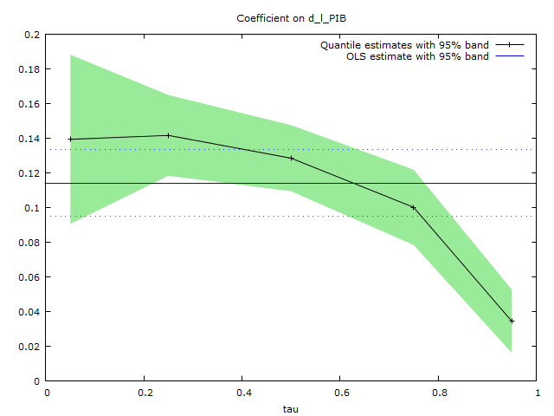

**Figura 1**

Quantile estimates

Variável Dependente: Y5

Variável Independente: d_l_PIB

OCDE

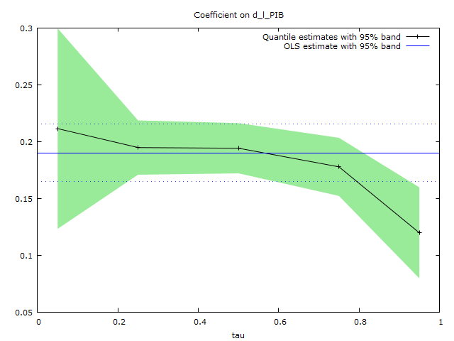

**Figura 2**

Quantile estimates

Variável Dependente: Y6

Variável Independente: d_l_PIB

OCDE

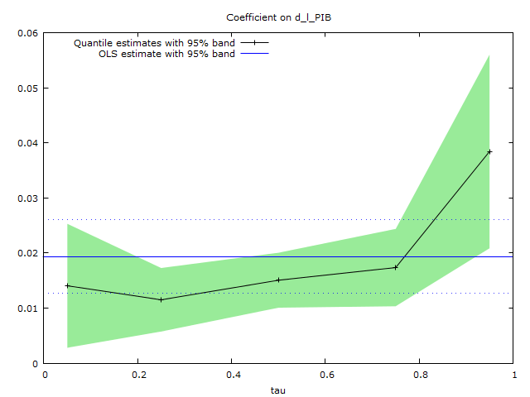

**Figura 3**

Quantile estimates

Variável Dependente: Y7

Variável Independente: d_l_PIB

OCDE

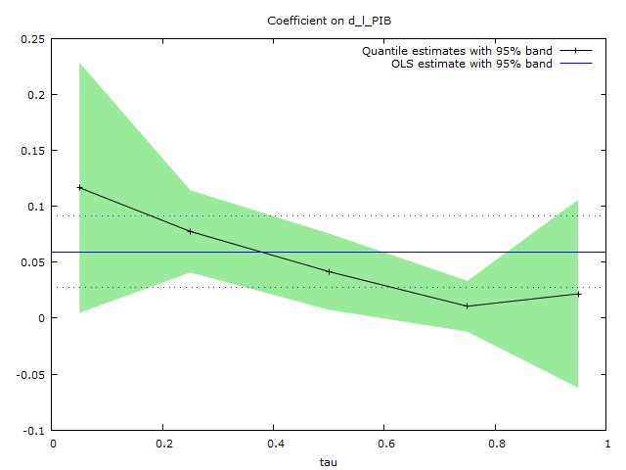

**Figura 4**

Quantile estimates

Variável Dependente: Y8

Variável Independente: d_l_PIB

OCDE

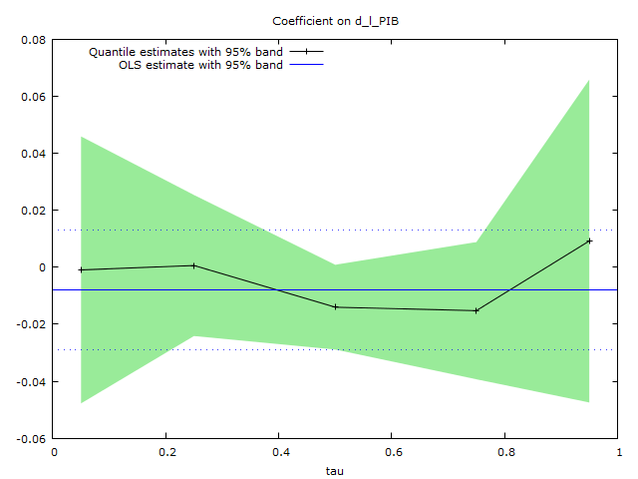

**Figura 5**

Quantile estimates

Variável Dependente: Y9

Variável Independente: d_l_PIB

OCDE

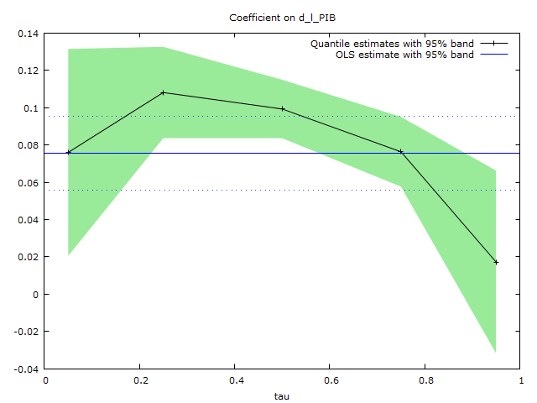

**Figura 6**

Quantile estimates

Variável Dependente: Y5

Variável Independente: d_l_PIB

UE

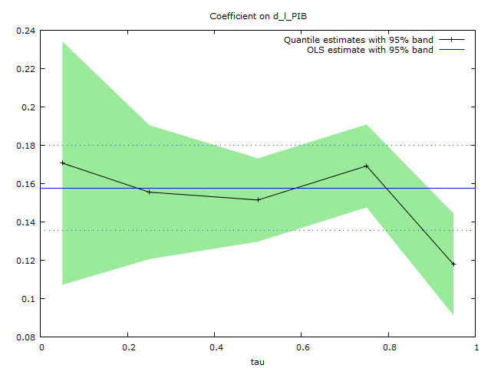

**Figura 7**

Quantile estimates

Variável Dependente: Y6

Variável Independente: d_l_PIB

UE

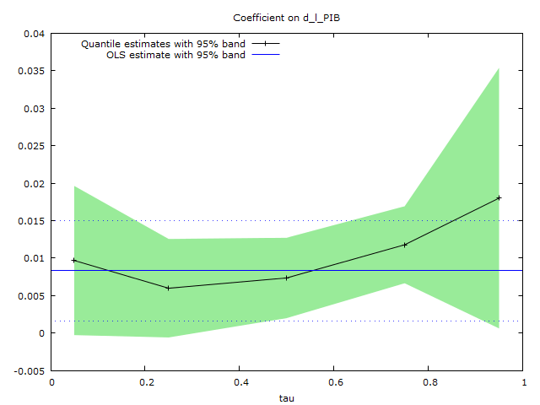

**Figura 8**

Quantile estimates

Variável Dependente: Y7

Variável Independente: d_l_PIB

UE

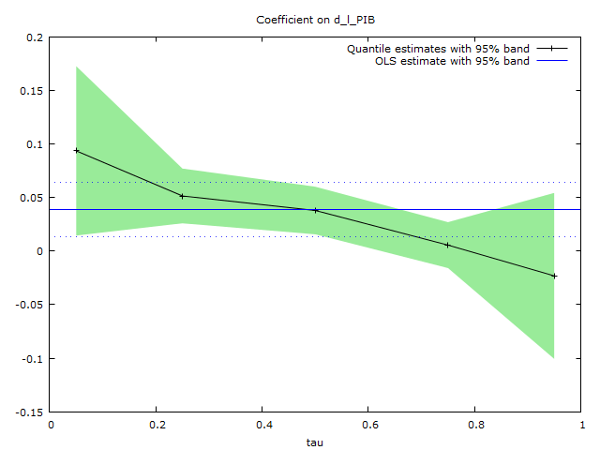

**Figura 9**

Quantile estimates

Variável Dependente: Y8

Variável Independente: d_l_PIB

UE

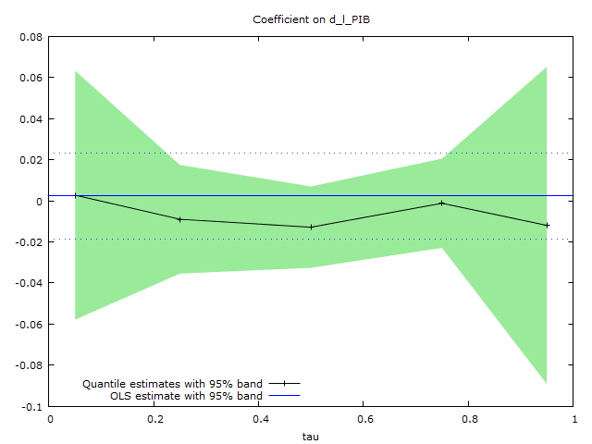

**Figura 10**

Quantile estimates

Variável Dependente: Y9

Variável Independente: d_l_PIB

UE

|  |  |  |  |  |  |
| --- | --- | --- | --- | --- | --- |
| **Variável** | **Fonte** | **Nome** | **Frequência** | **Unidades** | **Moeda** |
| PIB_Real | AMECO | 6.1 - Gross domestic product at 2010 market prices (OVGD) | Anual | Milhões | Nacional |
| PIB_Nom | AMECO | 6.1 - Gross domestic product at current market prices (UVGD) | Anual | Milhões | Nacional |
| PNB | AMECO | 5.1 - Gross national income at current market prices (UVGN) | Anual | Milhões | Nacional |
| RN | AMECO | 5.3 - National income at current market prices (UVNN) | Anual | Milhões | Nacional |
| RND | AMECO | 5.4 - Gross national disposable income (UVGT) | Anual | Milhões | Nacional |
| C+G | AMECO | 2.8 - Total consumption at current prices (UCNT) | Anual | Milhões | Nacional |
| G | AMECO | 16.2 - Final consumption expenditure of general government (UCTG0) | Anual | Milhões | Nacional |
| Transf | AMECO | 16.2 - Social transfers in kind :- ESA 2010 (UCIG0)  16.2 - Social benefits other than social transfers in kind: general government :- ESA 2010 (UYTGH) | Anual | Milhões | Nacional |
|  |  |  |  |  |  |
| **Variável** | **Fonte** | **Nome** | **Frequência** | **Unidades** | **Moeda** |
| Subs | AMECO | 16.2 - Subsidies: general government :- ESA 2010 (UYVG) | Anual | Milhões | Nacional |
| Imp Dir | AMECO | 16.1 - Current taxes on income and wealth (direct taxes): general government :- ESA 2010 | Anual | Milhões | Nacional |
| Imp Ind | AMECO | 16.1 - Taxes linked to imports and production (indirect taxes): general government :- ESA 2010 (UTVG) | Anual | Milhões | Nacional |
| População | AMECO | 1.1 - Total population (National accounts) (NPTD) | Anual | Milhares | Nacional |
| Défice | AMECO | 16.3 - Net lending (+) or net borrowing (-): general government :- Excessive deficit procedure (Including one-off proceeds relative to the allocation of mobile phone licences (UMTS)) (UBLGE) | Anual | Percentagem do PIB | Nacional |
| Importações | AMECO | 9.2 - Imports of goods and services at current prices (National accounts) (UMGS) | Anual | Milhões | Nacional |
| Exportações | AMECO | 9.1 - Exports of goods and services at current prices (National accounts) (UXGS) | Anual | Milhões | Nacional |

1. Para mais informações sobre estas rubricas, ver Anexo 1.
2. Pode não ser ótimo para os consumidores para suavizarem totalmente o choque no seu rendimento através do crédito se este choque for altamente persistente.
3. Foram suprimidos os índices temporais para simplificação da equação.
4. É necessário ter em conta que, como explicado acima na Secção 1.2, nesta análise temos por base o seguinte: PNB = PIB + Rendimentos Líquidos do Exterior, RN = PNB + Depreciação do Capital, RND = RN + Transferências Correntes, C + G = RND – Poupanças.
5. = e $cov \left\{X, Y\right\}= 1/N \sum_{i=1}^{N}{\left(X^{i}-\overline{X}\right)(Y^{i}- \overline{Y})}$ em que N representa o número de países.
6. Ver nota 5 de Asdrubali, Sorensen and Yosha (1996) para a fórmula detalhada.
7. A título de curiosidade, encontra-se em Anexo a Tabela A em que são feitas as mesmas análises realizadas na Tabela 1 mas para todo o período. Isto é, para 1995-2014. É interessante porque, quando feita a análise a LP, apenas 37% do choque sofrido pelo consumo é suavizado pela poupança, nos países europeus, enquanto para os países-membros da OCDE, apenas 45% do choque é alisado.
8. É possível ver os cálculos efetuados para a realização desta tabela nos Apêndices 19 e 20 que se encontram no CD.
9. Não esquecer que no que toca a impostos, sejam eles diretos ou indiretos, a variável X tem um valor negativo.